Entwurf - JAHRESBERICHT 2018

Mit diesem Jahresbericht möchten wir Sie an der Arbeit der mobilen Hospizbewegung Zwettl teilhaben lassen:
Ende 2018 besteht das Team aus 26 ehrenamtlichen MitarbeiterInnen und 210 unterstützenden Mitgliedern. Insgesamt wurden 2599 Stunden in Form mobiler Begleitungen, Beratungen, Weiterbildungen, Benefizveranstaltungen und Öffentlichkeitsarbeit geleistet.

An dieser Stelle möchten wir uns bei unseren unterstützenden Mitgliedern, Sponsoren, unseren Wegbegleitern und vor allem auch bei unseren ehrenamtlichen Mitarbeitern für die wertvolle Unterstützung und Arbeit bedanken.
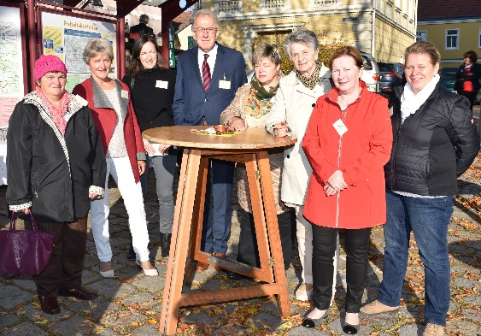

Veranstaltungen und Öffentlichkeitsarbeit im Jahr 2018:

- Hospizmesse in der Pfarrkirche Langschlag: zelebriert von Dechant Mag. Andreas Bühringer, Vorstellung des Hospizgedankens durch Obmann Franz Preiß, musikalisch begleitet vom Chor der Regionalmusikschule Waldviertel Mitte. Abschließend gab es eine Agape am Kirchenplatz mit reger Teilnahme der Pfarrbevölkerung
- Fastensuppensonntag in Arbesbach
- Benefizkonzert der Gruppe PHOLC im SPARKASSE.EVENT.RAUM.
- Eröffnung des Lichtweges in Schönbach, wo eine Station der Hospizbewegung Zwettl gewidmet wurde, mit Teilnahme von OA Martin Mikesch und Melitta Wührer
- Hospiz – Film: in Zusammenarbeit mit dem Filmclub Zwettl, dem Seniorenzentrum St. Martin und dem Pflege- und Betreuungszentrum Zwettl wurde im Zwettler Stadtkino der Film „Das Leuchten der Erinnerung“ - mit der Thematik Altersdemenz gezeigt

Nach der Vorgabe des Landes NÖ für alle Mobilen Hospiz Teams nahmen ehrenamtliche HospizbegleiterInnen an diversen Veranstaltungen und Weiterbildungen teil:

- Monatliche Teamtreffen mit Arbeitsschwerpunkten von jeweils 1,5 - 2 Stunden
- Supervisionen (sowie Einzelsupervisionen)
- Teamabend für ehrenamtliche HospizmitarbeiterInnen: „ICH und DU im Gespräch“ mit Lisa Stern
- Vorstandsfrühstück in Mödling
- Gospel Benefizkonzert (Longfield Gospel Choir)
- Generalversammlung der Hospizbewegung Zwettl
- 17. Hospiz-Enquete des Landesverbandes Hospiz NÖ in St. Pölten mit dem Thema:
„Grenzen(los)“, Teilnahme durch 3 MitarbeiterInnen
- Ausbildung zu HmS (= Hospiz macht Schule) Moderatorinnen der ehrenamtl. Mitarbeiterinnen Michaela Hofmann und Karin Schwarz (erfahrene und speziell ausgebildete HospizmitarbeiterInnen kommen in Schulen und informieren zum Thema Hospiz)
- Lebens-, Sterbe- und Trauerbegleitungsgrundkurs der ehrenamtl. Mitarbeiterin Ingrid Kellner
- Interprofessioneller Basislehrgang Hospiz und Palliativcare der Koordinatorin Sylvia Gutmann
- Hospizsymposium in Horn: Teilnahme durch 11 MitarbeiterInnen
- Kinderhospizenquete in Mödling: Teilnahme durch 2 MitarbeiterIinnen
- Vernetzungstreffen der Koordinatorinnen Gmünd, Horn, Waidhofen/Th. und Zwettl
- NÖ Hospiz - KoordinatorInnentreffen in St. Pölten

Sonstige Aktivitäten:

- Ein Verabschiedungsritual für die TeilnehmerInnen der Trauergruppe, des Seelenabends und für unsere ehrenamtlichen HospizbegleiterInnen wurde in der Kapelle der Franziskanerinnen abgehalten. Es war ein einfühlsames Gedenken und Abschied nehmen von den verstorbenen Menschen
- Das Projekt „Hospiz macht Schule“ in 2 Klassen der Privaten Neuen Mittelschule der Franziskanerinnen Zwettl und in der VS Grafenschlag, geleitet von Melitta Wührer und Augustinus Haider
- Hospiz-Ausflug: Besuch der Kinderburg Rappottenstein

Zusätzliche Angebote und Veranstaltungen in unserem Hospizhaus im Jahr 2018 waren:

- jeden 2. Montag im Monat ein Müttergebet
- jeden 2. Mittwoch ein Seelenabend
- Treffen der Gruppe „Musikhaufen“

Für das Jahr 2019 sind bereits ein Teamtag, ein Hospiz-Film und eine Hospizmesse geplant. Datum und Informationen zu allen unseren Veranstaltungen finden Sie auch auf unserer Homepage (Gestaltung: Johannes Helmreich): www.hospizbewegung.zwettl.cc

Wir bedanken uns sehr herzlich für Ihre Verbundenheit und erlauben uns, den Erlagschein für den Jahresmitgliedsbeitrag 2019 in der Höhe von 15 Euro beizulegen. Durch Ihre Unterstützung ermöglichen Sie es uns, andere Menschen in unserem Bezirk Zwettl in schwierigen Lebenssituationen zu unterstützen und für sie da zu sein!

Spenden:
Sämtliche Spenden an unseren Verein HOSPIZBEWEGUNG ZWETTL sind (Register Nr. SO 2404 http://service.bmf.gv.at/service/allg/spenden) steuerlich absetzbar.
Nähere Informationen über die ab 01.01.2017 geltende neue Regelung betreffend steuerlicher Absetzbarkeit von Spenden sind auf unserer Homepage zu finden.

Mit freundlichen Grüßen

Franz Preiß MBA Melitta Wührer Sylvia Gutmann
Obmann Obmann Stellvertreterin Koordinatorin

